附件2

宜昌城区保障性租赁住房项目认定书
（江南时代保障性租赁住房）
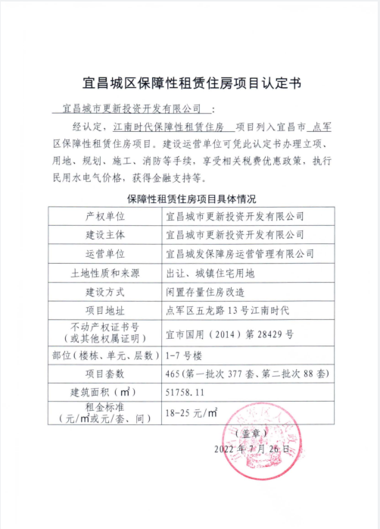

宜昌城区保障性租赁住房项目认定书
（樾山保障性租赁住房）
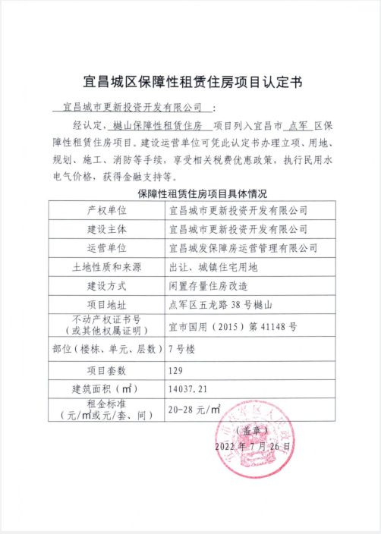
宜昌城区保障性租赁住房项目认定书
（东锦苑保障性租赁住房）
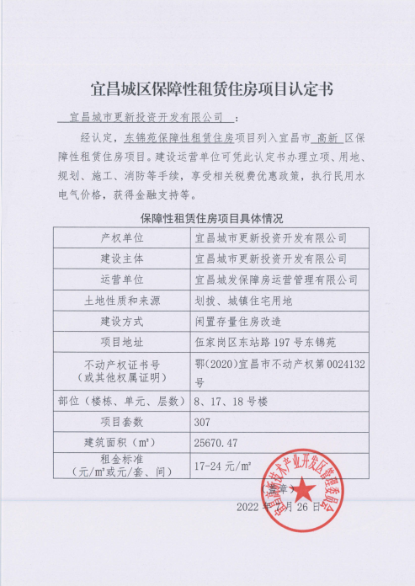
宜昌城区保障性租赁住房项目认定书
（听涛苑保障性租赁住房）
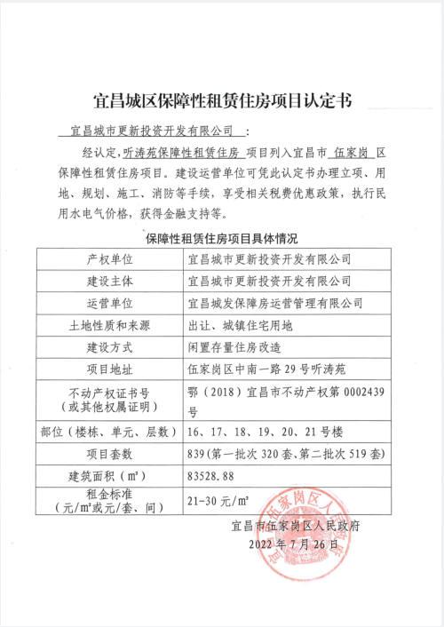
宜昌城区保障性租赁住房项目认定书
（民欣家园保障性租赁住房）
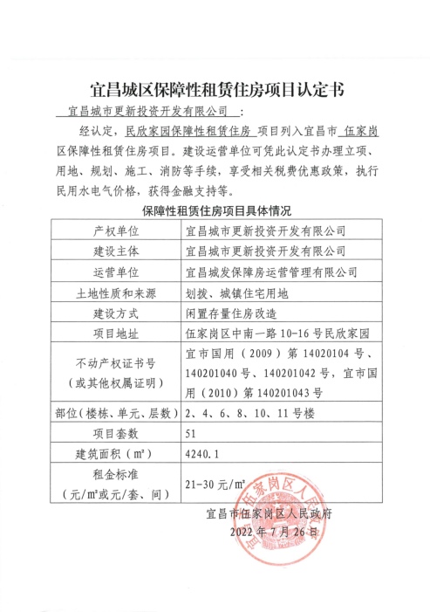
宜昌城区保障性租赁住房项目认定书
（民益家园保障性租赁住房）
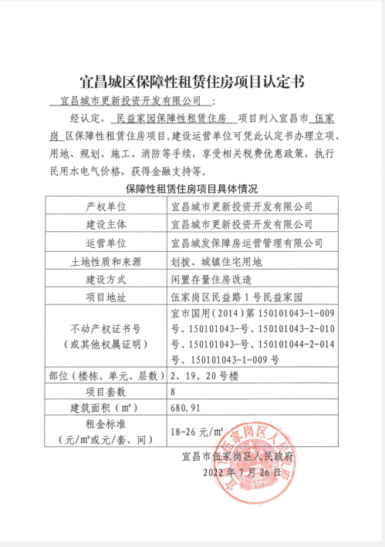
宜昌城区保障性租赁住房项目认定书
（民安家园保障性租赁住房）
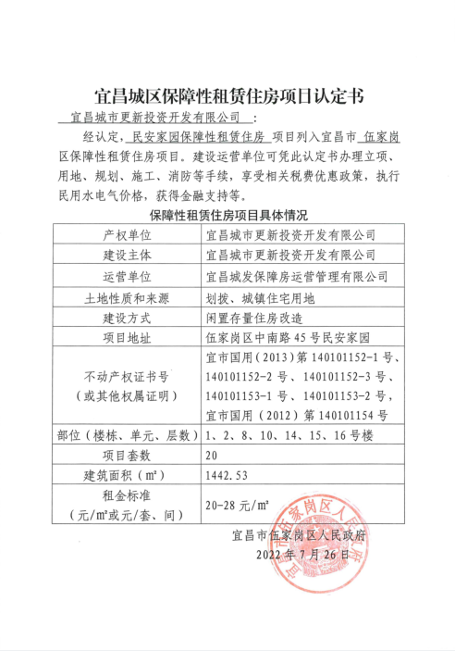

宜昌城区保障性租赁住房项目认定书
（人才公寓保障性租赁住房）
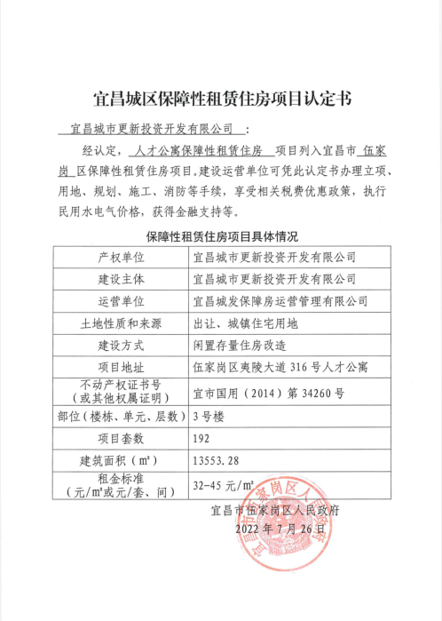
宜昌城区保障性租赁住房项目认定书
（碧翠苑三期保障性租赁住房）
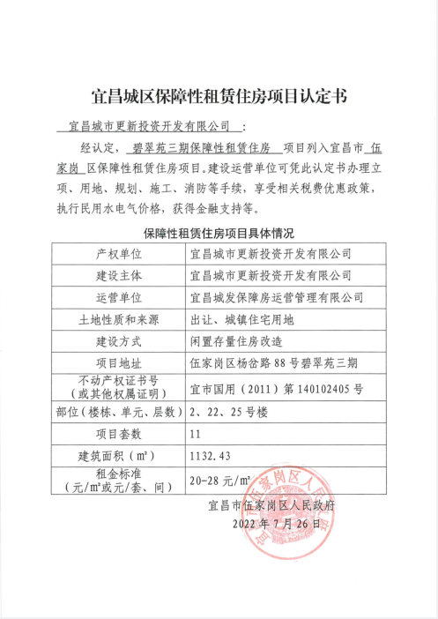
宜昌城区保障性租赁住房项目认定书
（龙盘馨苑保障性租赁住房）
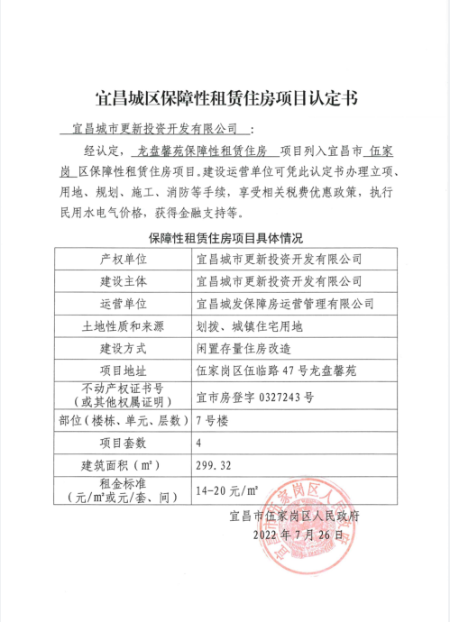
宜昌城区保障性租赁住房项目认定书
（北辰港湾保障性租赁住房）
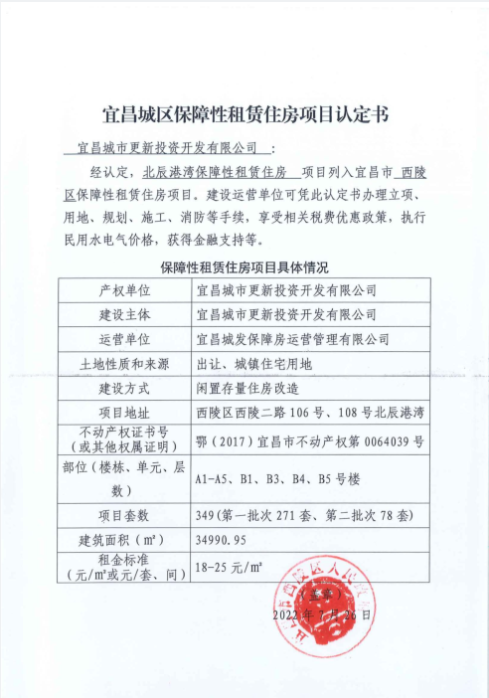
宜昌城区保障性租赁住房项目认定书
（新街坊保障性租赁住房）
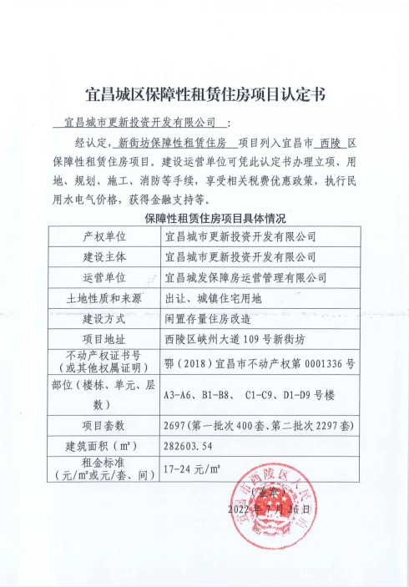
宜昌城区保障性租赁住房项目认定书
（北辰明珠保障性租赁住房）
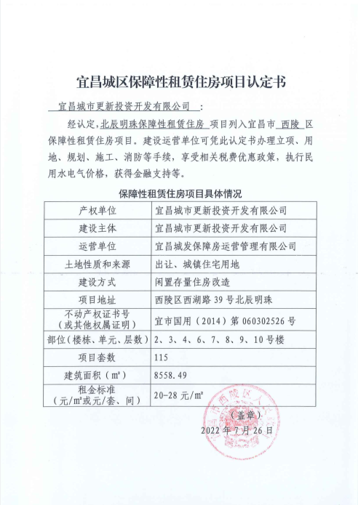
宜昌城区保障性租赁住房项目认定书
（民佳家园保障性租赁住房）
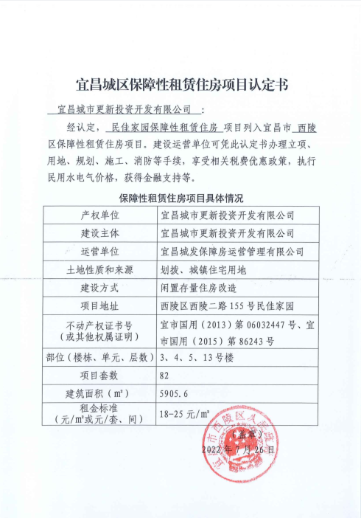
宜昌城区保障性租赁住房项目认定书
（和塘悦舍保障性租赁住房）
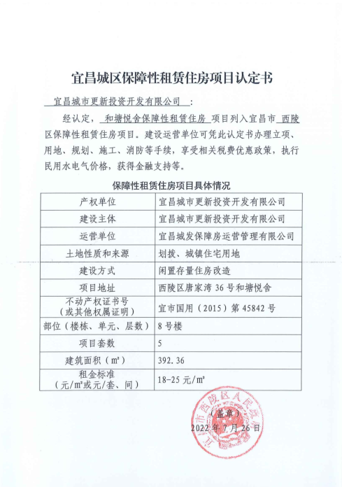
宜昌城区保障性租赁住房项目认定书
（领尚保障性租赁住房）
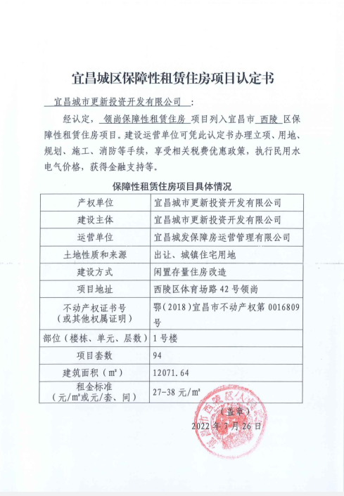
宜昌城区保障性租赁住房项目认定书
（民众家园保障性租赁住房）
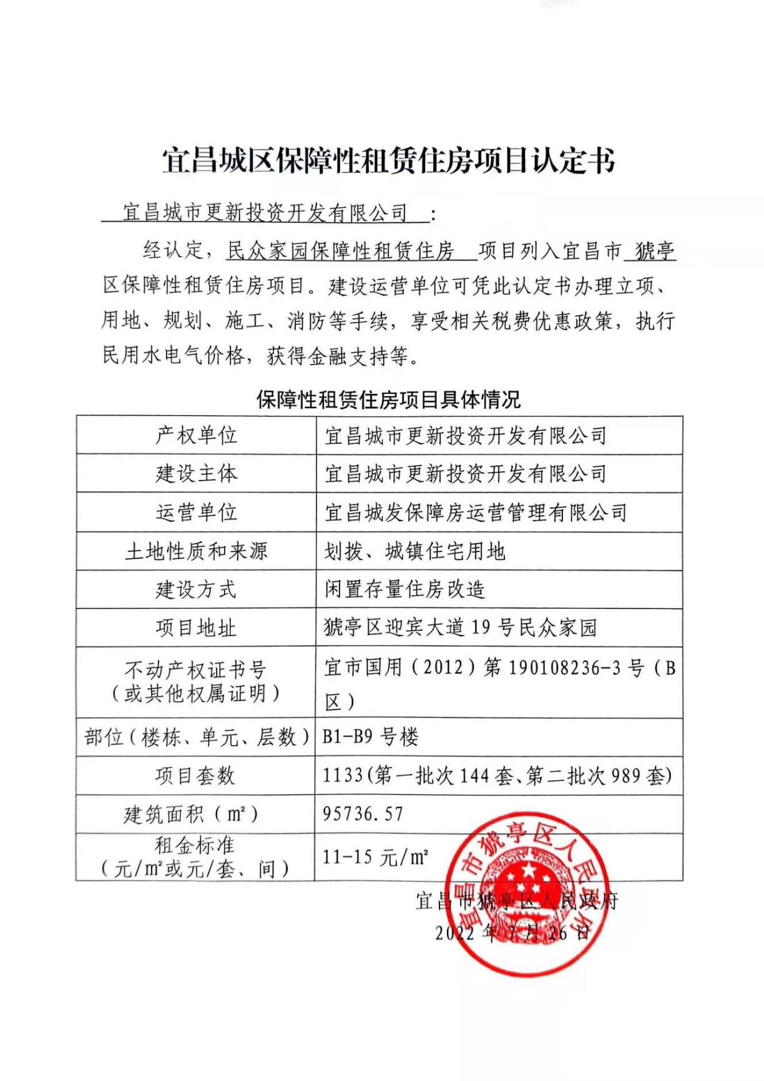
宜昌城区保障性租赁住房项目认定书
（长投·清能学府里保障性租赁住房项目）
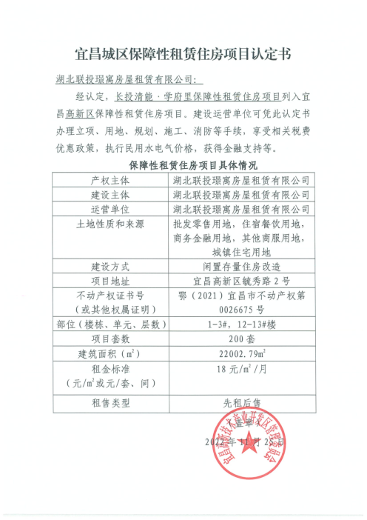
宜昌城区保障性租赁住房项目认定书
（木桥花园保障性租赁住房项目）
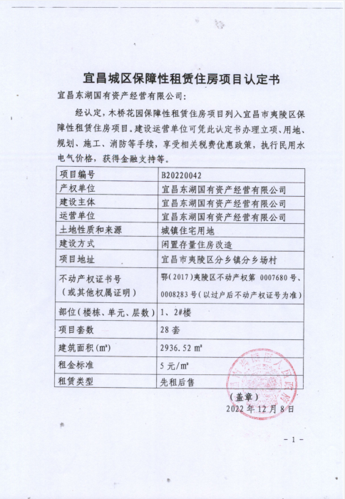
宜昌城区保障性租赁住房项目认定书
（东湖书院保障性租赁住房项目）
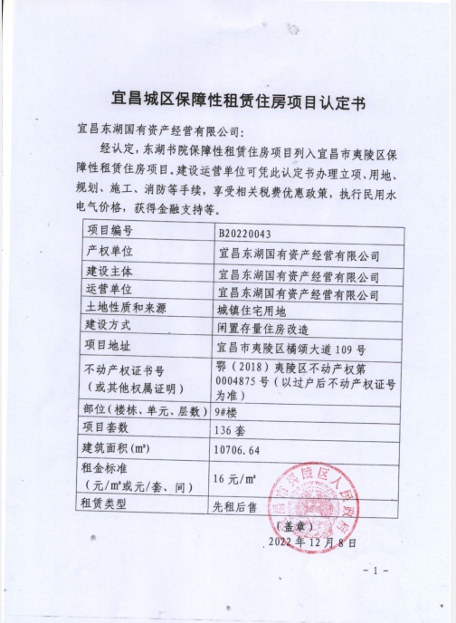
宜昌城区保障性租赁住房项目认定书
（金亚5号二期保障性租赁住房项目）
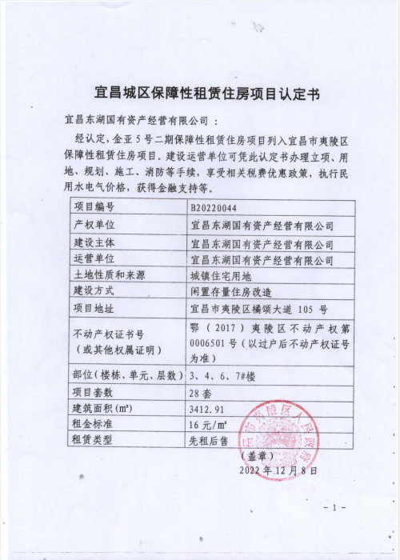
宜昌城区保障性租赁住房项目认定书
（平湖绿岛保障性租赁住房项目）
